


Gerar OS Seletiva de Fiscalização
O objetivo desta funcionalidade é realizar a emissão de documentos de ordem de fiscalização para um universo de ordens de serviço encerradas. Ela pode ser acessada via Menu do sistema, no caminho: GSAN > Atendimento ao Público > Ordem de Serviço > Fiscalização > Gerar OS Seletiva de Fiscalizacao.
Na Caern, a funcionalidade também pode ser acessada através do caminho: GSAN > Cobrança > Nova Cobrança > Gerar OS Seletiva de Fiscalização.
Feito isso, o sistema visualiza a tela abaixo:

Observação
Informamos que os dados exibidos nas telas a seguir são fictícios, e não retratam informações de clientes.
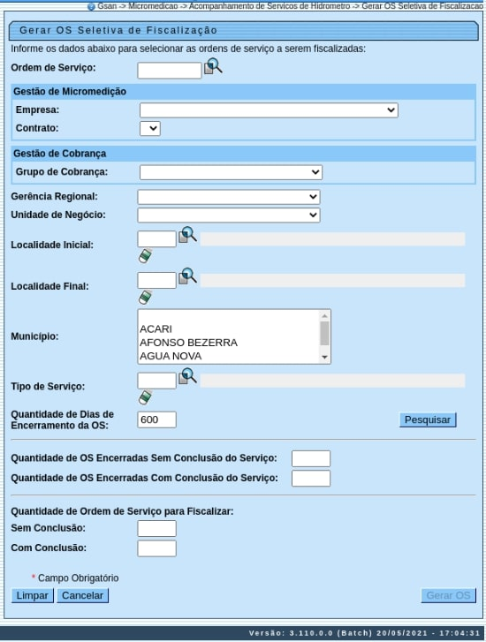
Acima, temos a tela com opções de pesquisa para que seja selecionado o universo das ordens de serviço encerradas para geração das ordens de fiscalização. Inicialmente, o botão de aparece desabilitado.
O sistema seleciona o universo de ordens de serviço que atendam os critérios de filtro informado.
Pesquisa as rotas associadas ao grupo de cobrança informado no filtro, para cada rota encontrada, seleciona as quadras associadas, para cada quadra encontrada, seleciona os imóveis associados.
Verifica se a localidade associada ao imóvel está dentro do intervalo de localidade informada. Seleciona o imóvel se localidade do imóvel pertence a unidade de negócio informada, e gerência regional informada, seleciona o imóvel se localidade do imóvel pertence à gerência. Para cada imóvel encontrado, o sistema pesquisa as ordens de serviços encerradas e acumula a quantidade de O.S. selecionada em dois grupos:
- Grupo 1: Total das OS encerradas com motivo de encerramento correspondente CONCLUSÃO DO SERVIÇO;
- Grupo 2: Total das OS encerradas com motivo de encerramento não correspondente a CONCLUSÃO DO SERVIÇO.

CRITÉRIOS PARA SELEÇÃO DAS ORDENS DE SERVIÇO
- Seleciona a Ordem de serviço, caso esta tenha sido encerrada e o motivo de encerramento não tenha sido por DECURSO DE PRAZO.
- Seleciona a Ordem de Serviço, caso a quantidade de dias de encerramento da OS seja igual à quantidade de dias de encerramento informado no filtro. Nesse caso, calcula a quantidade de dias da O.S. encerrada em relação à data corrente.
- Seleciona a Ordem de serviço, caso o tipo de serviço tenha sido informado no filtro.
- Seleciona a Ordem de serviço, caso tenha sido encerrada pela empresa associada ao grupo de cobrança informado, e valida a empresa que encerrou a O.S. pelo número do contrato da empresa associada ao grupo de cobrança.
- Seleciona a Ordem de serviço, caso não tenha ordem de fiscalização na situação pendente.
Caso a seleção para o filtro informado não tenha retornado dados, o sistema exibe a mensagem: Pesquisa não encontrou ordens de serviço para fiscalização que atendam ao filtro informado.
Caso a seleção tenha encontrado dados, o sistema habilita o botão e exibe na tela:
- Quantidades OS Encerradas com Serviço Executado = Quantidade acumulada no grupo 1;
- Quantidades OS Encerradas sem Serviço Executado = Quantidade acumulada no grupo 2;
- Atribui o percentual de 2%, para o Percentual desejado para geração de ordem de fiscalização (percentual poderá ser modificado pelo usuário desde que o valor seja no mínimo 2% e no máximo 100%).
Verifica Ordem Serviço
- O sistema habilita o botão GERAR, caso a ordem de serviço informada seja correspondente ao motivo de encerramento CONCLUSAO DO SERVIÇO, atribui valor 1 para Quantidades OS Encerradas com Serviço Executado.
- Caso a ordem de serviço informada não corresponda ao motivo de encerramento CONCLUSAO DO SERVIÇO, atribui o valor 1 para Quantidades OS Encerradas sem Serviço Executado.
Gera Várias Ordens de Fiscalização
- QUANTIDADE PARA O GRUPO 1 - O percentual que foi informado pelo usuário será aplicado apenas para a quantidade acumulada do grupo 1 (Ordens de serviço encerradas com motivo = ‘CONCLUSAO DO SERVICO’)
(quantidade grupo 1 * percentual informado)
Ex: Quantidade de ordem de serviço apresentada do grupo 1 = 5.000
Percentual informado = 10%
Quantidade de ordem de fiscalização a ser gerada = 500
O sistema seleciona de forma aleatória as N (quantidade calculada para o grupo 1) O.S. para geração das ordens de fiscalização.
- QUANTIDADE PARA O GRUPO 2 - O sistema seleciona todas as Ordens de serviço do grupo 2 independente de percentual informado (Ordens de serviço encerradas com motivo diferente de CONCLUSAO DO SERVICO)
Ex: Quantidade de ordem de serviço apresentada do grupo 2 = 3.000
Quantidade de ordem de fiscalização a ser gerada = 3.000
Para cada O.S. selecionada, o sistema gera uma O.S. de fiscalização e gera um formulário com os dados da O.S. para impressão.
Informe os campos para o filtro e clique no botão .

Preenchimento dos Campos
Campo | Orientações para Preenchimento
Ordem de Serviço | Caso seja informado o número da ordem de serviço, os filtros seguintes serão desabilitados.  Para selecionar uma Ordem de Serviço, clique no botão , link Pesquisar Ordem de Serviço.  Caso o usuário selecione o botão , e Caso não tenha sido informado um número de O.S., o sistema gera uma ordem de serviço de fiscalização para cada ordem de serviço selecionada no universo pesquisado, exibe a mensagem Geração das Ordens de Serviço de fiscalização concluída com sucesso, e exibe um link para impressão do arquivo em formato PDF com todas as O.S. de fiscalização geradas.  Caso tenha sido informado um número de O.S., o sistema exibe a mensagem Ordem de fiscalização <<número da Ordem de Serviço gerada>> para ordem de serviço informada foi gerada, e exibe um link para impressão do arquivo em formato PDF com os dados da ordem de fiscalização gerada.
Empresa | Selecionar a empresa que executou o serviço de instalação ou substituição de hidrômetro.
Contrato | Selecionar o contrato que a empresa utilizado para o serviço de gestão de micromedição.
Grupo de Cobrança | Caso usuário não tenha informado OS - Ordem de Serviço específica, o sistema apresenta a relação dos grupos de cobrança existentes. Selecione uma das opções disponibilizadas.
Gerência Regional | O sistema apresenta a relação das gerências regionais existentes no cadastro. Selecione uma das opções disponibilizadas.
Unidade de Negócio | O sistema apresenta a relação da unidades de negócio existentes no cadastro, caso tenha sido selecionado uma gerência regional, o sistema exibe, apenas, as unidades de negócios relacionadas à gerência selecionada. Selecione uma das opções disponibilizadas.
Localidade Inicial | Informe o código da localidade inicial, válida, com no máximo 3 (três) dígitos, ou clique no botão , link Pesquisar Localidade, para selecionar a localidade desejada. O nome da localidade será exibido no campo ao lado.  Para apagar o conteúdo do campo, clique no botão ao lado do campo em exibição.
Localidade Final | Informe o código da localidade final, válida, com no máximo 3 dígitos, ou clique no botão , link Pesquisar Localidade, para selecionar a localidade desejada.  O código da localidade final poderá ser igual ou maior que o código da localidade inicial.  O nome da localidade será exibido no campo ao lado.  Para apagar o conteúdo do campo, clique no botão ao lado do campo em exibição.
Tipo de Serviço | Informe o tipo de serviço, válido, com no máximo 4 (quatro) dígitos, ou clique no botão para selecionar o tipo de serviço desejado. O nome será exibido no campo ao lado.  Para apagar o conteúdo do campo, clique no botão ao lado do campo em exibição.
Quantidade de Dias de Encerramento da OS | O sistema exibe a quantidade de dias de encerramento de uma O.S. para fiscalização cadastrada no sistema parâmetros. O usuário poderá modificá-lo, desde que a quantidade de dias informada seja maior que ZERO e não seja superior a quantidade informada no sistema parametros.
Quantidade de OS Encerradas Sem Conclusão do Serviço | Quantidade acumulada no grupo 2 - Total das O.S. encerradas com motivo de encerramento não correspondente a CONCLUSÃO DO SERVIÇO.
Quantidade de OS Encerradas Com Conclusão do Serviço | Quantidade acumulada no grupo 1 - Total das O.S. encerradas com motivo de encerramento correspondente CONCLUSÃO DO SERVIÇO.
Percentual de OS Encerradas c/Conclusão do Serviço para Fiscalizar | Atribui o percentual de 2%, para o Percentual desejado para geração de ordem de fiscalização (percentual poderá ser modificado pelo usuário desde que o valor seja no mínimo 2% e no máximo 100%).

Funcionalidade dos Botões
Botão | Descrição da Funcionalidade
 | Ao clicar neste botão, o sistema permite consultar um dado nas bases de dados.
 | Ao clicar neste botão, o sistema apaga o conteúdo do campo em exibição.
 | Ao clicar neste botão, o sistema comanda a execução da pesquisa com base nos parâmetros informados.
 | Ao clicar neste botão, o sistema desfaz o último procedimento realizado.
 | Ao clicar neste botão, o sistema cancela a operação e retorna à tela principal.
 | Ao clicar neste botão, o sistema comanda a geração das ordens de serviços de fiscalização com base nos parâmetros informados.

Referências
Emitir Ordem de Serviço Seletiva

Termos Principais
Ordem de Serviço
Clique aqui para retornar ao Menu Principal do GSAN

